Dossier de Conception Eliminator++

Yann Battista
Yoan Miretti
Christophe Guieu
Michael Plong
Guillaume Rasolo
Ben Nasr Riadh

Groupe A

Table des matières
A)Introduction 5
1Présentation de Eliminator++ 5
2Enjeux du projet 5
B)Plan Assurance Qualité 6
1Objet et caractéristiques du Plan Assurance Qualité 7
2Terminologie 7
1)Glossaire des termes 7
2)Abréviations 8
3Objectifs et engagement qualité du projet 9
1)Objectif général du projet 9
2)Déclinaison en engagements qualité 9
4Conduite de projet 9
1)Organisation de l'équipe du projet 9
2)Répartition entre l'équipe du projet et les sous–traitants 10
3)Planification du projet 10
4)Responsabilités 10
5)Démarche de développement du système d'information 10
6)Règles et standards applicables 11
7)Gestion de la documentation 11
8)Les outils de conduite de projets 11
5Suivi de l'application du PAQ 12
C)Analyse des besoins 14
D)Maquette 16
E)Analyse des risques 18
F)Planification 21
G)Dossier d'analyse fonctionnelle 28
1Cas d'utilisations 28
1)Général 28
2)Déplacement du héros 30
2Diagramme de séquence 32
1)Déplacement du héros 32
3Diagramme d'activités 35
4Modéle de domaine 37
5Diagramme de Navigation 39
H)Conception 42
1Diagramme de classes 42
1)Diagramme de classes participantes 43
2)Diagramme de classes conception 44
I)Annexes 45
1Compte rendu réunion interne – 23/10/2013 46
2Compte rendu réunion externe – 23/10/2013 47
3Compte rendu réunion interne – 6/11/2013 49
4Compte rendu réunion extern – 6/11/2013 50
5Compte rendu réunion intern– 13/11/2013 51
6Compte rendu réunion extern– 13/11/2013 53
J)Membre présents : 53
K)Membre absents : 53
1Fiche d'itération 1 – 23/10/2013 54
2Fiche d'iteration 2 – 6/11/2013 57
1)Bilan de l'itération 2 60
3Fiche d'iteration 3 – 13/11/2013 61
6Fiche d'iteration 2 – 6/11/2013......................................................................................66

Introduction

Objet : Introduction

Auteurs | Approbateurs | Validation
Michael Plong | Christophe Guieu
Michael Plong | Guillaume Rasolo
Michael Plong | Riadh Ben Nasr
Livré le: 10/11/2013 | Approuvé le:12/11/2013 | Validé le:

Diffusion :

Diffusion | Externe
A: | M. Novelli
Copie à : | Guillaume Rasolo
Copie à : | Riadh Ben Nasr
Copie à : | Michael Plong
Copie à : | Christophe Guieu
Copie à : | Yoan Miretti
Copie à : | Yann Battista

Document de référence :

Libellé | Document

Historique :

N° version | Auteur | Date | Historique des évolutions
V1.0 | Michael Plong | 10/11/13 | Création du document

Introduction
La société cliente a fait appel à nos services afin de réaliser un jeu vidéo : le jeu Eliminator++.

Présentation de Eliminator++
Eliminator++ est un jeu pouvant être joué en multi-joueurs. Chaque joueur appartient à une équipe et circule à travers une carte. La carte représente des zones dans lesquelles des ennemis se déplacent afin d’éliminer le héros. De même, le héros doit éliminer les ennemis avant qu’ils ne le fassent. Lorsque tous les ennemis ont été éliminés, le héros accède au niveau suivant.
Des objets peuvent intervenir dans une carte: par exemple des murs, des tirs, des missiles,bombes, lasers, jumper, trou...
Par ailleurs, les parties peuvent être sauvegardées et chargées. Il est toujours possible de choisir le niveau du jeu
Deux modes de jeu sont possibles en multi-joueurs :
- Tous les joueurs jouent sur le même niveau
- Tous les joueurs sont adversaires

Enjeux du projet

Le travail de notre équipe de développement est donc de réaliser cette application,du développement logiciel à la réalisation d’une documentation complète en passant par les différentes phases intervenant dans le projet.
Le produit final se doit d’être ergonomique, clair d’un point de vue de l’utilisation, mais aussi attractif d’un point de vue ludique.

Plan Assurance Qualité

Auteurs
Auteurs | Approbateurs | Validation
Michael Plong  Guillaume Rasolo | Christophe Guieu  Yann Battista  Riadh Ben Nasr  Yoan Miretti
Livré le :03/11/2013 | Approuvé le :05/11/2013 | Validé le :

Diffusion
Diffusion | Interne
A | Noël Novelli (Directeur de projet)
Copies à : | Yann Battista  Yoan Miretti  Christophe Guieu  Michael Plong  Ben Nasr Riadh  Guillaume Rasolo

Document de référence :
Libellé | Document

Historique
N° Version | Auteurs | Date | Historique des évolutions
1.0 | Michael Plong  Guillaume Rasolo | 23/10/2013 | Création du document.

Objet et caractéristiques du Plan Assurance Qualité
Le présent document présente les engagements de qualité pris par notre société envers le client
Monsieur Elimioreux quant à la réalisation du jeu « Eliminator++ ».

Terminologie
Dans cette partie, nous nous efforcerons de définir les termes techniques et abréviations utilisées dans la suite du document ainsi que dans tous ceux relatifs au projet.

Glossaire des termes
Voici, par ordre alphabétique, la définition des termes techniques utilisés dans la suite du document :

Administrateur système : désigne la personne responsable des serveurs d'une organisation.

Analyse fonctionnelle : est une démarche qui « consiste à rechercher et à caractériser les fonctions offertes par un produit pour satisfaire les besoins de son utilisateur. »

Application : Ensemble des ressources matérielles et logicielles mises en œuvre pour traiter un problème donné.

Base de données : conteneur informatique permettant de stocker le plus souvent dans un même lieu - l'intégralité des informations en rapport avec une activité.

Cahier des charges : Document décrivant le plus explicitement possible le contenu de la prestation attendue et des éventuelles contraintes concernant les conditions techniques de production, d'exploitation et de qualité.

Client : Acteur qui demande la fourniture d'un bien ou d'un service.

Étape : Entité résultant du découpage du cycle de vie en vigueur. Chaque étape comporte une série d'actions obligatoires qui doivent toutes être terminées pour que l'étape soit elle-même déclarée terminée.

Fournisseur : Acteur qui délivre les livrables.

Diagramme de classe : schéma pour présenter les classes et les interfaces des systèmes ainsi que les différentes relations entre celles-ci

Diagramme de composant : décrit l'organisation du système du point de vue des éléments logiciels comme les modules (paquetages, fichiers sources, bibliothèques, exécutables), des données (fichiers, bases de données) ou encore d'éléments de configuration (paramètres, scripts, fichiers de commandes).

Diagramme de séquence : sont la représentation graphique des interactions entre les acteurs et le système selon un ordre chronologique

Diagramme de navigation et d’activité : représente le déclenchement d'événements en fonction des états du système et de modéliser des comportements parallélisables .

Livrable : Tout composant matérialisant le résultat de la prestation de réalisation, c’est-à-dire toute production émise par le titulaire au cours du projet : document, courrier, module de code logiciel...

Logiciel : Ensemble des programmes, des procédures et de la documentation et des données éventuellement associées.

Maquette: Représentation partielle ou complète d'un système ou d'un objet (existant ou en projet) afin d'en tester et valider certains aspects et/ou le comportement

Modification : Terme générique qui recouvre à la fois les modifications de type « évolution » et de type « maintenance ».

Produit : Tout composant mis à disposition du titulaire par l'équipe, c’est-à-dire toute fourniture, décision, document nécessaire à la matérialisation des responsabilités.

Projet : Ensemble d'activités qui sont prises en charge, dans un délai donné et dans les limites de ressources imparties, par des personnes qui y sont affectées dans le but d'atteindre des objectifs définis.

Qualité : Aptitude d'un produit ou d'un service à satisfaire les besoins d'un utilisateur.

Réunion externe : Réunion entre l'équipe de développement et le client.

Réunion interne : Réunion entre l’équipe de développement et le directeur de projet.

Tests unitaires : Ils permettent de vérifier le fonctionnement de chaque composant logiciel modifié ou nouveau dans le cadre d'un fonctionnement normal. Ils s'appuient sur la structure interne du composant.

Utilisateur : Individu ou organisme utilisant le système opérationnel pour exécuter une fonction spécifique.

Version : État identifié d'un élément. Toute modification apportée à une version validée entraîne la création d'une nouvelle version.

Abréviations

Voici, par ordre alphabétique, la liste des abréviations et acronymes utilisés dans la suite de ce document et tous ceux qu'il régit :

CR : Compte Rendu.
CU : Cas d'utilisation.
DAF : Dossier d’analyse Fonctionnelle
DP : Directeur de Projet.
FI : Fiche d’itération.
PAQ : Plan Assurance Qualité.
RI : Réunion Interne.
RE : Réunion Externe.

Objectifs et engagement qualité du projet

Objectif général du projet

L'objectif de ce projet est de fournir à Monsieur Elimioreux, une version fonctionnelle du jeu « Eliminator++ ».
Eliminator++ est un jeu vu de dessus avec de nombreux obstacles dans lequel des ennemis se déplacent afin d’éliminer le héros, jouable seul ou en réseau.

Déclinaison en engagements qualité

Stabilité et fiabilité : Le logiciel fourni ne doit s'arrêter qu'à la demande de l'utilisateur ou du système pour une raison étrangère à celui ci.

Ergonomie : L'usage du logiciel est garantie intuitif et facile d’utilisation.

Graphismes : En termes de graphismes, l'engagement est pris d'une animation fluide et agréable visuellement.

Réseau : Sous réserve d'un débit de connexion satisfaisant, il est garanti que l'affichage des autres personnages ne sera pas décalé de plus d'une demi-seconde avec celui à l'écran du joueur concerné afin de maintenir l'aspect compétitif du mode multi-joueurs.

Conduite de projet

Organisation de l'équipe du projet
Organigramme des missions assurées au sein du projet (liens hiérarchiques et fonctionnels)

BATTISTA Yann
E-Mail | yann.batt@gmail.com
BEN NASR Riadh
E-Mail | riadh.benasr@gmail.com
GUIEU Christophe
E-Mail | christophe.guieu@etu.univ-amu.fr
MIRETTI Yoan
E-Mail | miretti.yoan@gmail.com
PLONG Michael
E-Mail | plongmichael@gmail.com
RASOLO Guillaume
E-Mail | guillaume.rasolo@gmail.com
L’équipe de projet du groupe A ci-dessous est dirigée par M. Noël Novelli (Noël.Novelli@lif.univ-mrs.fr)
La société cliente est représentée par M.Elimioreux (Noël.Novelli@lif.univ-mrs.fr), PDG de la société susdite.

Répartition entre l'équipe du projet et les sous–traitants

L'ensemble des tâches à réaliser seront à la charge de l'équipe de développement.

Planification du projet

La planification du projet sera pensée selon le cycle de vie en spirale, avec une confrontation régulière au présent PAQ, afin de maintenir les engagements de qualités et de limiter les risques contractés tout au long des différentes itérations.

Responsabilités

Un responsable qualité sera nommé à chaque itération afin de vérifier que les objectifs de celle ci sont atteints et répondent aux attentes en termes de qualité.

Démarche de développement du système d'information

Afin de faire circuler de manière fluide les informations entre les différentes équipes impliquées dans le projet, il convient de respecter les fréquences indiquées ci-dessous pour les différentes réunions et envois de documents :

Réunion externe : Les réunions externes se tiendront de façon hebdomadaire, chaque mercredi.
Elles seront précédées de l'envoi d'un ordre du jour, 24h avant la date de la réunion, et donneront lieu à la rédaction d’un compte rendu, qui est livré au client dans un délai maximum de 48 heures.

Réunion interne : Les réunions internes se tiendront de façon hebdomadaire, chaque mercredi et regroupent l’ensemble des membres de l’équipe de travail.
Elles seront précédées de l'envoi d'un ordre du jour, et donneront lieu à l'envoi d'un CR dans un délai maximum de 48 heures.

Il sera donc émis chaque semaine un ordre du jour et un compte rendu pour chacune des deux réunions évoquées ci-dessus qui devront être validé par les personnes concernée.

Les autres documents à maintenir seront :
Les fiches d'itération : Elles listent les différentes tâches ainsi que leurs acteurs et les dates de fin planifiées et réelles pour chaque itération.

Le cahier des charges : Il s'agit de la description précise de ce qui est attendu du projet. Il sera mis à jour en fonction des conclusions de chacune des réunions externes.

Le rapport final : Il regroupe l'ensemble des dossiers d'analyse liés au projet, et l'ensemble des documents précédemment cités qui lui sont annexés.

Règles et standards applicables

La première lettre d'une classe est une majuscule, suivit par des minuscules. Si la classe est un nom composé alors chaque lettre du premier mot sera en majuscule (ex : MaClasse).

Les méthodes de la classe commencent par une minuscule. Si la méthode est un nom composé alors chaque lettre du premier mot sera en majuscule (ex : maMethode()).

Les données membres seront toutes privées, si on a besoin d'avoir accès à une donnée membre en dehors de la classe, on implémentera systématiquement les méthodes get et set de la donnée membre.

les noms des classes et des méthodes doivent être en anglophone (ex : takePlayer() autorisé, prendreJoueur() interdit).

Les règles validées par tous les membres de développement ne peuvent plus être modifié, cela permettra de maintenir une évolution sans régression.

Gestion de la documentation

Dans le but de faciliter la lecture des documents et de formaliser leur mise en page, les conventions suivantes seront adoptées :

Chaque document possède un en-tête indiquant :

Un tableau indiquant les auteurs, les approbateurs et les validateurs de celui-ci ainsi que la date
d'émission ou de validation,

Un historique des versions indiquant la version, l'auteur des modifications, ainsi que la date et l'objet des modifications,

Si la taille du document le justifie, un sommaire.

Le numéro de version d'un document est incrémenté à chaque réémission de celui ci.

Les outils de conduite de projets

Voici la liste des différents outils utilisés tant bien pour l’organisation et le développement que pour le suivi du projet 2 :
- Systèmes d’exploitation : Linux, Windows XP,Vista,7 et 8
- Planification : Windows Project
- Modélisation UML : Umbrello, BOUML,ArgoUML
- Langage de programmation : C++ / Qt (version 5.1)

Suivi de l'application du PAQ

Le suivi de l'application du PAQ sera à la charge du responsable qualité désigné pour chaque itération.
Tous les efforts seront faits afin que chaque livraison valide les différents points évoqués dans ce document. Dans le cas contraire, les lacunes détectées à la fin d'une itération devront être rectifiées au cours de la prochaine itération.
Spécifications

Auteurs
Auteurs | Approbateurs | Validation
Riadh Ben Nasr | Christophe Guieu  Yann Battista  Michael Plong  Guillaume Rasolo
Rédigé le :27/10/2013 | Approuvé le :05/11/2013 | Validé le :

Diffusion
Diffusion | Externe
A | Noël Novelli (directeur de projet)
Copies à : | Christophe Guieu  Yann Battista  Michael Plong  Guillaume Rasolo  Riadh Ben Nasr  Yoan Miretti

Document de référence :
Libellé | Document
Compte rendu externe | compte_rendu_externe_1.odt

Historique
N° Version | Auteurs | Date | Historique des évolutions
V1.0 | BEN NASR Riadh | 27/10/2013 | Création du document
V1.1 | PLONG Michael | 04/11/2013 | Correction des fautes d'ortographes

Analyse des besoins

La société du client a fait appelle à notre équipe pour concevoir un jeu vidéo «Eliminator++ »
Ce jeu se joue en réseau pour le mode multi-joueurs mais comporte aussi un mode individuel.
Le gérant de la société veut créer un jeu graphique dans lequel le héros (le joueur) se déplace afin d'éliminer des ennemis avant qu'ils ne le fassent. Le jeu se passe sur un terrain vu de dessus avec différents obstacles dont les ennemis et leur armes. Le jeu contient plusieurs niveaux de difficulté et pour passer au niveau supérieur le joueur doit éliminer la totalité des ennemies du niveau actuel.
Pour récapituler, notre équipe doit pour cela réaliser une application qui répond aux besoins du client.

Ces principaux besoins sont :

- On a deux modes de jeux individuel contre la machine ou multi-joueur, les joueurs jouent en mode collaboratif ou ennemis.

- Les contrôles du personnage doivent se faire en priorité au clavier.

- Un héros possède plusieurs vies (5 vies) et meurt dès qu'il est touché par un adversaire donc avec un seul tir ennemi.

- Le joueur peut gagner des vies en prenant un bonus« one more! ».

- Il faut préciser une limite de temps pour chaque niveau du jeu mais pas pour le total de la partie.

- Le nombre de joueurs n'est pas limité.

- La carte de jeux dans un premier temps doit tenir dans un seul écran mais il faut garder la possibilité d'avoir une carte plus grande que l'écran.

- Pour chaque niveau de jeu il y' a une carte.

- Les obstacles du jeu sont essentiellement des murs.

- Chaque ennemi a un armement, potentiellement les mêmes que le héros,

- La difficulté du jeu est croissante d'un niveau à l'autre. Plus le niveau est élevé, plus les ennemis sont performants et plus il y a d'obstacles,

- Les ennemis ont les même armes que le héros.

Maquette

Auteurs
Auteurs | Approbateurs | Validation
Riadh Ben Nasr  Christophe Guieu | Guillaume Rasolo  Michael Plong  Yann Battista  Yoan Miretti
Rédigé le :05/11/2013 | Approuvé le :05/11/2013 | Validé le :

Diffusion
Diffusion | Externe
À : | M. Novelli  M. Elimioreux
Copies à : | Guillaume Rasolo  Michael Plong  Yann Battista  Yoan Miretti  Riadh Ben Nasr  Christophe Guieu

Document de référence :
Libellé | Document

Historique
N° Version | Auteurs | Date | Historique des évolutions
1.0 | BEN NASR Riadh  GUIEU Christophe | 3/10

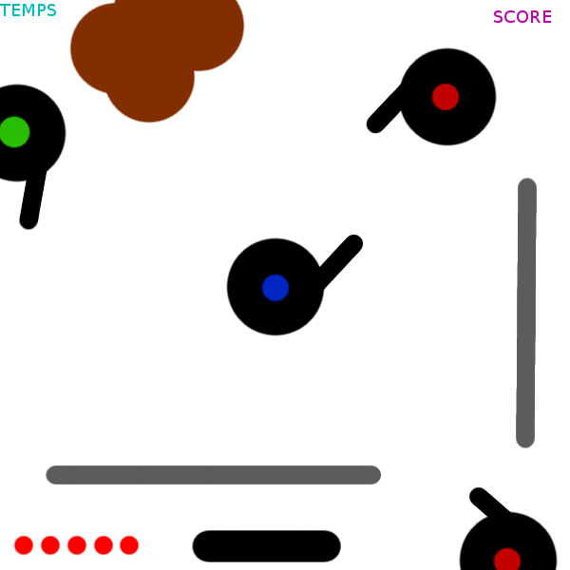
Maquette
Vies restantes
Arme actuelle
Mur
Score
Temps
Trou
Héros
Allié
Ennemi

Analyse des risques

Auteurs
Auteurs | Approbateurs | Validation
Guillaume Rasolo  Riadh Ben Nasr | Michael Plong  Christophe Guieu
Livré le :03/11/2013 | Approuvé le :19/11/2013 | Validé le :

Diffusion
Diffusion | Externe
A | Noël Novelli (directeur de projet)
Copies à : | Yann Battista  Yoan Miretti  Christophe Guieu  Michael Plong  Ben Nasr Riadh  Guillaume Rasolo

Document de référence :
Libellé | Document

Historique
N° Version | Auteurs | Date | Historique des évolutions
1.0 | Guillaume Rasolo  Riadh Ben Nasr | 27/10/2013 | Création du document.
3.0 | Guillaume Rasolo | 19/11/2013 | Amélioration et maj

Analyse des risques
Tableau d’analyse des risques liés à l’avancement du projet :

Risque | Probabilité d’apparition | Impact sur le projet | Action préventive | Exemple
Manque de connaissance dans les outils de programmation. | Normal. | Très élevé. | Formation de l’équipe en utilisant des tutoriels spécifiques. | C++/Qt.
Mauvaise communication entre les différents acteurs du projet. | Normal. | Élevé. | Mise en place de moyen de communication efficace (Réunion régulière, mail d'état d'avancement). | Peu de réunion dans l’équipe.
Inadéquation du projet avec les besoins du client | Élevé. | Élevé. | Des réunions fréquentes avec le client. | Précipitation sur l’avancement du projet.
Changement de décision de la part du client sur une spécification. | Élevé. | Faible. | Les changements de décision du client sont pris en compte à chaque itération. | Ajout d’une nouvelle spécification.
Perte de documents cruciaux. | Très faible. | Très élevé. | Mise en place d'un système de backup. | Perte des fichiers « source code ».
Absentéisme. | Élevé. | Faible. | Une bonne communication entre les membres de l’équipe et une flexibilité dans le choix du travail à effectuer. | Désintéressement du projet.
Raison médicale. | Normal. | Faible. | Possibilité de suivre l'état d'avancement du projet grâce aux outils de communication instauré en interne. | Maladie.
Démission d'un membre du projet | Très faible. | Normal. | Réunion interne. Planification du projet. | Démotivation.
Planifications

Auteurs
Auteurs | Approbateurs | Validation
Christophe Guieu | Michael Plong  Guillaume Rasolo  Yann Battista  Riadh Ben Nasr  Yoan Miretti
Rédigé le :23/10/2013 | Approuvé le :05/11/2013 | Validé le :

Diffusion
Diffusion | Externe
A | Noël Novelli
Copies à : | Michael Plong  Guillaume Rasolo  Yann Battista  Riadh Ben Nasr  Yoan Miretti  Christophe Guieu

Document de référence :
Libellé | Document

Historique
N° Version | Auteurs | Date | Historique des évolutions
1.0 | GUIEU Christophe | 23/10/2013

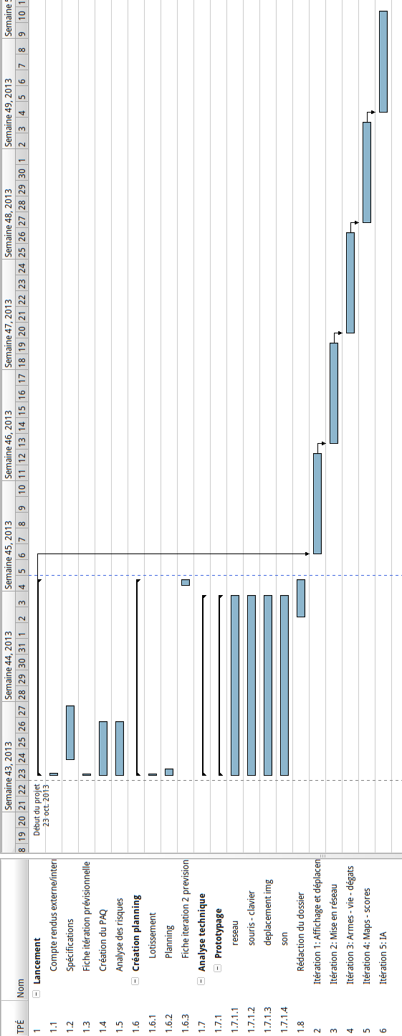
Planification

Liste globale des tâches

Objet : Liste globale des tâches

Auteurs | Approbateurs | Validation
Michael Plong
Livré le : 17/11/2013 | Approuvé le : | Validé le :

Diffusion :

Diffusion | Interne
A : | M. Novelli
Copie à : | Guillaume Rasolo
Copie à : | Riadh Ben Nasr
Copie à : | Michael Plong
Copie à : | Christophe Guieu
Copie à : | Yoan Miretti
Copie à : | Yann Battista

Document de référence :

Libellé | Document

Historique :

N° version | Auteur | Date | Historique des évolutions
V1.0 | Michael Plong | 10/11/13 | Création du document
V3.0 | Michael Plong | 17/11/13 | Modification du document

Liste globale des tâches

Tout au long du cycle de développement du jeu Eliminator++, les taches suivants devront être fournis :

- Le Plan d’Assurance Qualité
- L’analyse des risques
- La planification du projet
- Le Dossier d’Analyse Fonctionnelle
- Le Dossier d’Analyse Technique
- Le dossier de Conception
- L’analyse financière
- Le manuel de déploiement de l’application
- Le manuel d’utilisation de l’application
- Le dossier de maintenance
- Tableaux de bord
- Les annexes

Concernant la programmation du jeu Eliminator ++, les différentes tâches à réaliser seront les suivantes :
- Afficher un bonhomme
- Déplacement du bonhomme
- Gestion des collisions
- Création de la map
- Création des obstacles
- Gestion des tirs
- Gestion du réseau
- Les Tests
- Mise en place des menus et les options
- Création des bonus
Voici un tableau résumant toutes les taches à fournir ainsi que le pourcentage du travail effectuée pour chacune d'entre elles
Documentation du projet
Introduction du projet
Rédaction du PAQ
Création de la liste des tâches
Planification du projet
Analyse des besoins
Diagramme des cas d'utilisations
Maquette de l'application
Analyse des risques
Le Dossier d’Analyse Fonctionnelle
Le Dossier d’Analyse Technique
Le dossier de Conception
L’analyse financière
Le manuel de déploiement de l’application
Le manuel d’utilisation de l’application
Tableaux de bord
Les annexes
Réalisation des prototypes techniques 0 %
Le déplacement d'un objet 0 %
La gestion des collisions 0 %
La gestion du réseau 0 %
Prototype de sauvegarde 0 %
Prototype audio0 %
Prototype clavier/souris 0 %
La réalisation d'animations 0 %

Cas d'utilisation 1 : le déplacement du héros0 %
Modèle métier 0 %
Diagramme Séquence 0 %
Diagramme de navigation 0 %
Définition des classes 0 %
Diagrammes des classes 0 %
Diagramme de composants 0 %
Diagramme de déploiement 0 %
Implémentation du CU 0 %
Cas d'utilisation 2 : 0 %
Modèle métier 0 %
Diagramme Séquence 0 %
Diagramme de navigation 0 %
Définition des classes 0 %
Diagrammes des classes 0 %
Diagramme de composants 0 %
Diagramme de déploiement 0 %
Implémentation du CU 0 %
Cas d'utilisation 3 0 %
Modèle métier 0 %
Diagramme Séquence 0 %
Diagramme de navigation 0 %
Définition des classes 0 %
Diagrammes des classes 0 %
Diagramme de composants 0 %
Diagramme de déploiement 0 %
Implémentation du CU 0 %
Cas d'utilisation 4 0 %
Modèle métier0 %
Diagramme Séquence 0 %
Diagramme de navigation 0 %
Définition des classes 0 %
Diagrammes des classes 0 %
Diagramme de composants 0 %
Diagramme de déploiement 0 %
Implémentation du CU 0 %

Cas d'utilisation 5 0 %
Modèle métier 0 %
Diagramme Séquence 0 %
Diagramme de navigation 0 %
Définition des classes 0 %
Diagrammes des classes 0 %
Diagramme de composants 0 %
Diagramme de déploiement 0 %
Implémentation du CU 0 %

Réunions internes DP
Réunion 1 0 %
ODJ 0 %
CR 0 %
Réunion 2
ODJ
CR
Réunion 3 0 %
ODJ 0 %
CR 0 %
Réunion 4 0 %
ODJ 0 %
CR 0 %
Réunion 5 0 %
ODJ 0 %
CR 0 %

Réunions internes Client
Réunion 1 0 %
ODJ 0 %
CR 0 %
Réunion 2
ODJ
CR
Réunion 3 0 %
ODJ 0 %
CR 0 %
Réunion 4 0 %
ODJ 0 %
CR 0 %
Réunion 5 0 %
ODJ 0 %
CR 0 %

Fiche d'itération
FI 1 0 %
FI Prévisionnelle 0 %
FI 0 %
FI 2
FI Prévisionnelle
FI
FI 3 0 %
FI Prévisionnelle 0 %
FI 0 %
FI 4 0 %
FI Prévisionnelle 0 %
FI 0 %
FI 5 0 %
FI Prévisionnelle 0 %
FI 0 %

Dossier d'analyse fonctionnelle

Cas d'utilisations

Général
Objet : Cas d'utilisation : Général

Auteurs | Approbateurs | Validation
Christophe Guieu | Guillaume Rasolo
Christophe Guieu | Michael Plong
Christophe Guieu | Riadh Ben Nasr
Livré le : 07/11/2013 | Approuvé le : | Validé le :

Diffusion :

Diffusion | Interne
A : | M. Novelli
Copie à : | Guillaume Rasolo
Copie à : | Riadh Ben Nasr
Copie à : | Michael Plong
Copie à : | Christophe Guieu
Copie à : | Yoan Miretti
Copie à : | Yann Battista

Document de référence :

Libellé | Document

Historique :

N° version | Auteur | Date | Historique des évolutions
V1.0 | Christophe Guieu | 11/11/13 | Création du document
L'application doit être capable d'offrir les services suivants :
- Jouer
  - en solo
  - en ligne
- Paramétrer le jeu
  - le niveau de départ
- Quitter l'application

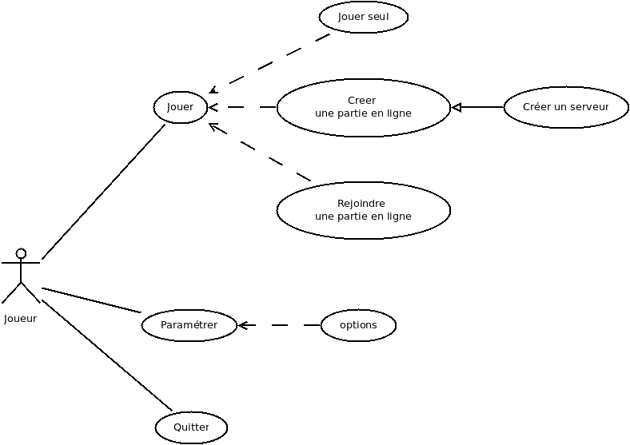
Lorsque l'utilisateur décide de jouer celui-ci à le choix entre un jeu solo et multi-joueurs. S'il décide d'héberger une partie il faudra alors créer un serveur adéquate.

Déplacement du héros
Objet : Cas d'utilisation : déplacement du héros

Auteurs | Approbateurs | Validation
Michael Plong | Christophe Guieu
Michael Plong | Guillaume Rasolo
Livré le : 07/11/2013 | Approuvé le :12/11/2013 | Validé le :

Diffusion :

Diffusion | Externe
A : | M. Novelli
Copie à : | Guillaume Rasolo
Copie à : | Riadh Ben Nasr
Copie à : | Michael Plong
Copie à : | Christophe Guieu
Copie à : | Yoan Miretti
Copie à : | Yann Battista

Document de référence :

Libellé | Document

Historique :

N° version | Auteur | Date | Historique des évolutions
V1.0 | Michael Plong | 07/11/13 | Création du document
V1.1 | Michael Plong | 08/11/13 | Modification du document
V1.2 | Michael Plong | 08/11/13 | Modification du document

Le diagramme de cas d'utilisation ci-dessous présente les différents choix qui pourront être réalisés par le héros lors d'un déplacement
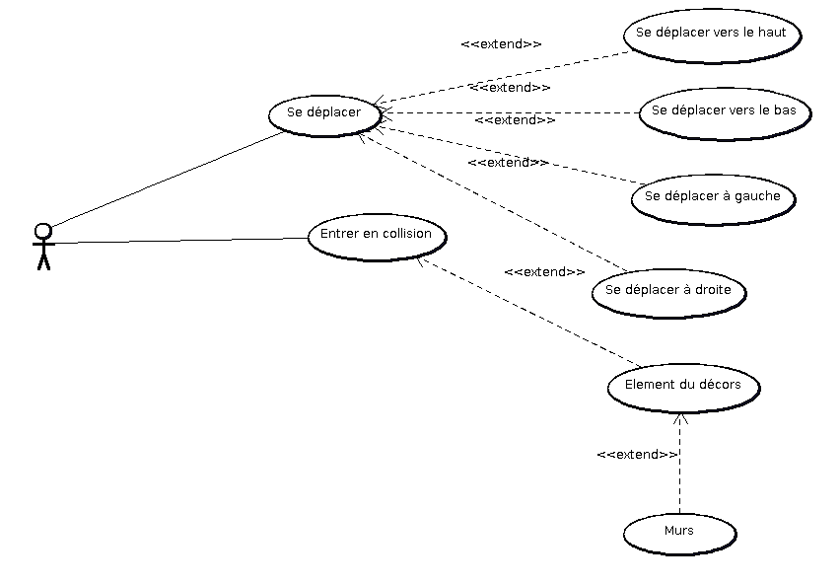
Le héros peut se déplacer (vers le haut, vers le bas, à gauche ou à droite) mais également entrer en collision (contre un élément du décors).

Diagramme de séquence

Déplacement du héros
Objet :Cas d'utilisation : déplacement du héros

Auteurs | Approbateurs | Validation
Ben Nasr Riadh
Livré le :08/11/13 | Approuvé le : | Validé le :

Diffusion :

Diffusion
A : | M. Novelli
Copie à : | Rasolo Guillaume
Copie à : | Michael Plong
Copie à : | Christophe Guieu
Copie à : | Yann Battista
Copie à : | Yoan Miretti

Document de référence :

Auteurs | Nom du document
Riadh Ben Nasr | Diagramme de séquence CU Déplacement.

Historique :

N° version | Auteur | Approbateurs | Date | Historique des évolutions
v. 1.1 | BenNasr Riadh |  | 12/11/13 | Création du document

Le diagramme de séquence est une simplification des actions effectuées par le joueur . Il permet de représenter le scénario d'un cas d'utilisation avec une description graphique.

Pour ce cas d'utilisation , le diagrammes de séquences ci-joints représente les actions et réactions entre le joueur et l'application dans le cas où le joueur veux déplacer et faire tirer le héros
dans un certain sens
Ce diagramme montre comment l'application permet au joueur de déplacer le héros :
- Le joueur rentre un évenement up ou down pour bouger le héros
- Le systéme appelle la méthode advance qui appelle la méthode moove qui permet de modifier les cordonnées du player ,ensuite advance appelle la méthode print qui met a jour les cordonnées du player .
- on retourne le player avec sa position qui a changé .

Diagramme d'activités
Objet : Diagramme d'activité

Auteurs | Approbateurs | Validation
Guillaume Rasolo
Rédigé le : 15/11/2013 | Approuvé le : | Validé le :

Diffusion :

Diffusion | Interne
A : | M. Novelli
Copie à : | Guillaume Rasolo
Copie à : | Riadh Ben Nasr
Copie à : | Michael Plong
Copie à : | Christophe Guieu
Copie à : | Yoan Miretti
Copie à : | Yann Battista

Document de référence :

Libellé | Document

Historique :

N° version | Auteur | Date | Historique des évolutions
1.0 | Guillaume Rasolo | 17/11/13 | Création du document.

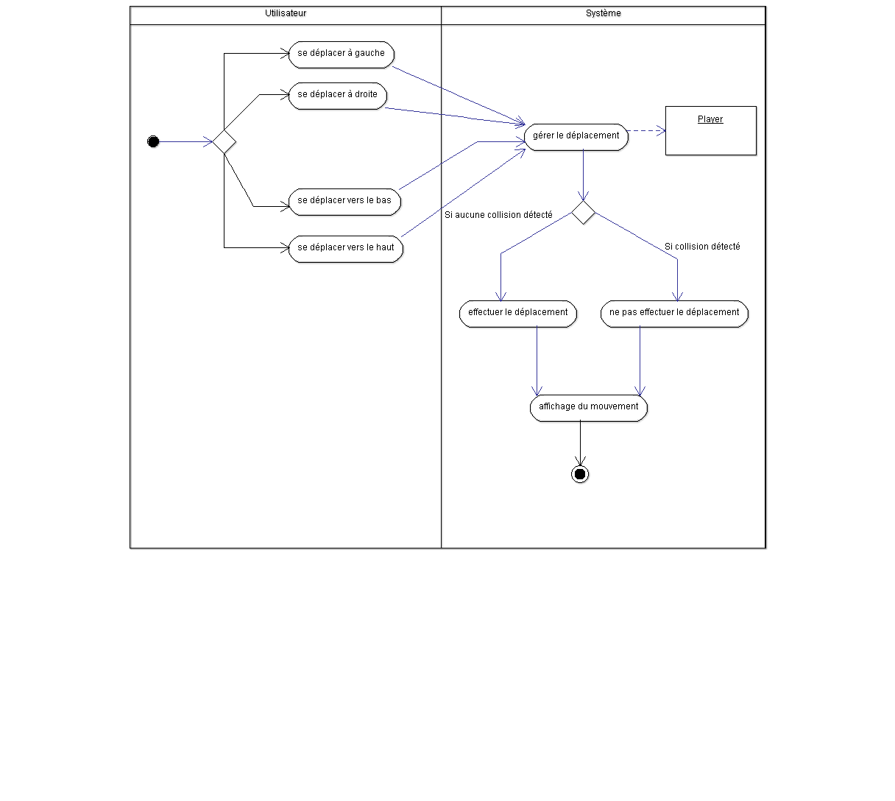

Modéle de domaine
Auteurs
Auteurs | Approbateurs | Validation
Christophe Guieu | Guillaume Rasolo
Christophe Guieu | Michael Plong
Rédigé le :15/11/2013 | Approuvé le :19/11/2013 | Validé le :

Diffusion
Diffusion | Interne
À : | M. Novelli
Copies à : | Guillaume Rasolo
Copies à : | Riadh Ben Nasr
Copies à : | Michael Plong
Copies à : | Christophe Guieu
Copies à : | Yoan Miretti
Copies à : | Yann Battista

Document de référence :
Libellé | Document
Compte rendu externe 23/10/2013 | compte_rendu_externe_1.odt

Historique
N° Version | Auteurs | Date | Historique des évolutions
1.0 | Christophe Guieu | 15/11/2013 | Création document

Modèle du domaine

Ce document décrit les relations entre les différentes entités « atomiques » du jeu. Le jeu est basé sur une scene comprenant :
- des unités fixes (fixed_units) : trous, murs, point d'apparition, …
- des personnages (player) : ils peuvent être dirigés par une IA en monojoueur ou par d'autres personnes physiques en multijoueur
- des projectiles : tirés par les joueurs
- les déplacements des personnages et des projectiles sont définis par une direction et une vitesse.

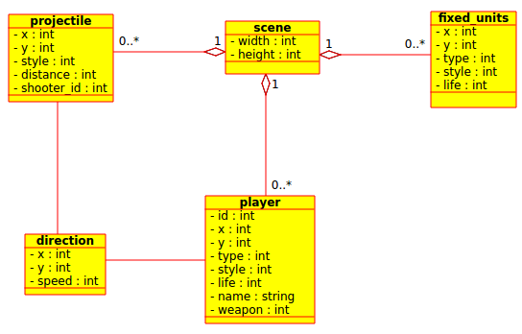

Diagramme de Navigation
Objet : Diagramme de navigation

Auteurs | Approbateurs | Validation
Michael Plong | Christophe Guieu
Michael Plong | Guillaume Rasolo
Livré le : 17/11/2013 | Approuvé le : 19/11/2013 | Validé le :

Diffusion :

Diffusion | Interne
A : | M. Novelli
Copie à : | Guillaume Rasolo
Copie à : | Riadh Ben Nasr
Copie à : | Michael Plong
Copie à : | Christophe Guieu
Copie à : | Yoan Miretti
Copie à : | Yann Battista

Document de référence :

Libellé | Document

Historique :

N° version | Auteur | Date | Historique des évolutions
1.0 | Michael Plong | 17/11/13 | Création du document.

Diagramme de navigation : cas général

Voici le diagramme de navigation de l’application, qui représente l’IHM (Interface Homme-Machine) de l’application :
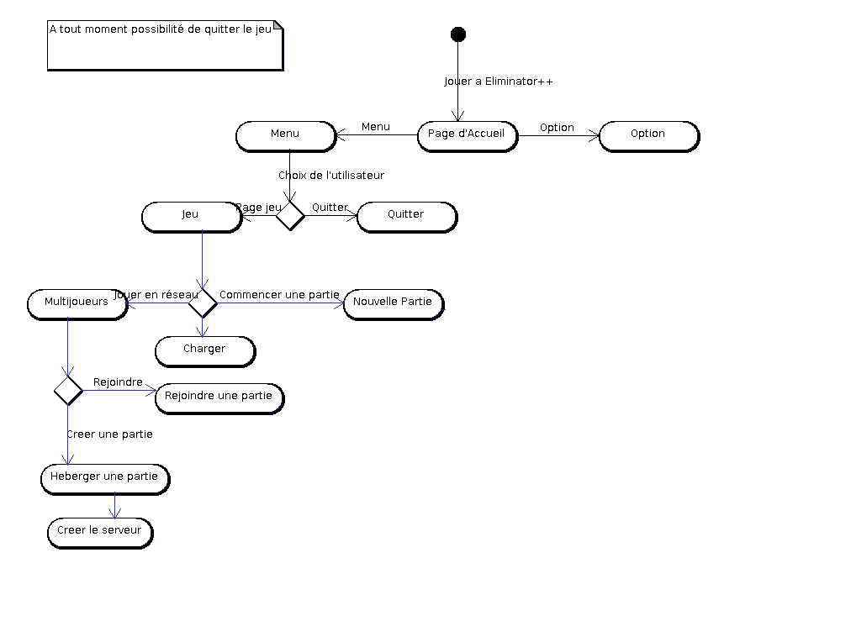
Diagramme de navigation : Déplacement du héros
Voici le diagramme de navigation du déplacement du héros,
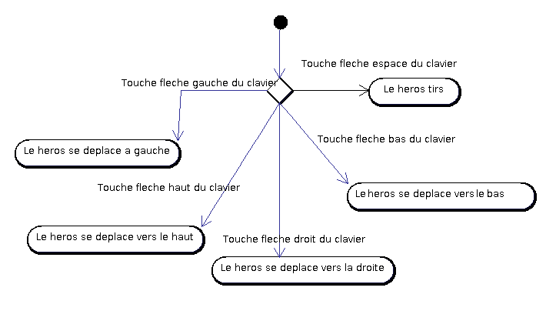

Conception

Diagramme de classes
Objet : Diagramme de classes

Auteurs | Approbateurs | Validation
Guillaume Rasolo | Christophe Guieu
Guillaume Rasolo | Michael Plong
Guillaume Rasolo | Riadh Ben Nasr
Livré le : 09/11/2013 | Approuvé le :12/11/2013 | Validé le :

Diffusion :

Diffusion | Interne
A : | M. Novelli
Copie à : | Guillaume Rasolo
Copie à : | Riadh Ben Nasr
Copie à : | Michael Plong
Copie à : | Christophe Guieu
Copie à : | Yoan Miretti
Copie à : | Yann Battista

Document de référence :

Libellé | Document

Historique :

N° version | Auteur | Date | Historique des évolutions
V1.0 | Guillaume Rasolo | 09/11/13 | Création du document

Diagramme de classes participantes
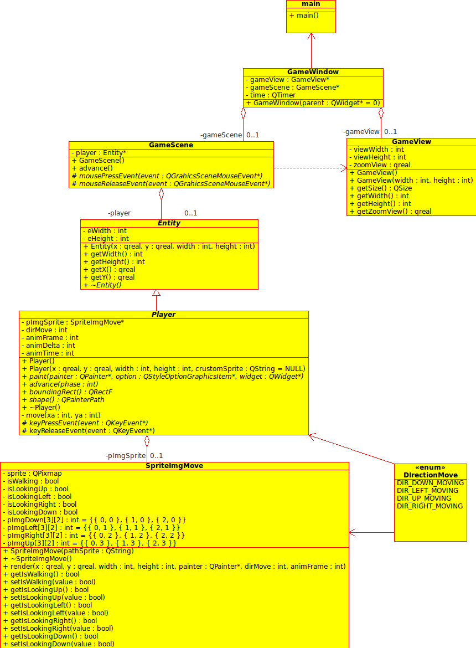

Diagramme de classes conception
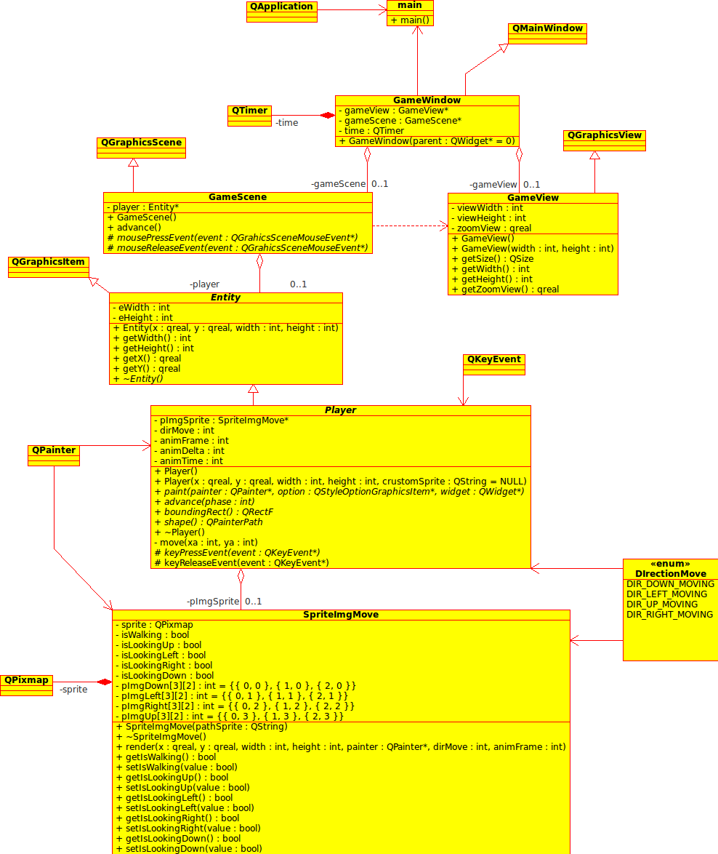

Annexes

Auteurs
Auteurs | Approbateurs | Validation
Michael Plong | Christophe Guieu  Guillaume Rasolo  Yann Battista  Yoan Miretti  Riadh Ben Nasr
Rédigé le :23/10/2013 | Approuvé le :05/11/2013 | Validé le :

Diffusion
Diffusion | Externe
A | M. Novelli
Copies à : | Christophe Guieu  Guillaume Rasolo  Yann Battista  Yoan Miretti  Riadh Ben Nasr  Michael Plong

Document de référence :
Libellé | Document

Historique
N° Version | Auteurs | Date | Historique des évolutions
V1.0 | Michaek Plong | 23/10/2013 | Création du document
V1.1 | Yann Battista | 23/10/2013 | Ajout CRI
V1.2 | Christophe Guieu | 23/10/2013 | Ajout CRE
V1.3 | Christophe Guieu | 23/10/2013 | Ajout FI

Compte rendu réunion interne – 23/10/2013

Lors de la réunion interne du 23/10/2013 plusieurs points ont été abordés.

Le groupe de travail se demandait si il était nécessaire que chaque membre du groupe vérifie le code produit lors de l'itération.
Il a été répondu que, même si le code ne devait pas nécessairement être revu par chaque membre du groupe, il était impératif que le code compile et fonctionne après chaque modification. La manière dont c'est assuré ne dépend que du groupe.

D'autre part, l'équipe de développement se demandait si les fiches d'itérations doivent contenir l'heure de début et de fin en plus de la date.
En réponse, M. Novelli indique qu'il n'est pas nécessaire d'avoir l'heure sur les fiches d'itération. Mais si l'heure est jugée utile par le groupe, elle peut être rajoutée.

Finalement, les membres du groupe ont demandé des précisions concernant la date de rendu de la liste globale des taches à réaliser.
En réponse, il a été indiqué que cette liste devrait être fournie avant la fin de la semaine, le plus tôt possible.

Compte rendu réunion externe – 23/10/2013

Q1 :Y a t'il un mode un joueur
Oui bien sûr. Les joueurs jouent en mode collaboratif ou ennemis.

Q2 :Les contrôles du personnage doivent-ils se faire à la souris uniquement, au clavier, ou à l'aide des deux.
En priorité, au clavier, la souris est aussi une bonne solution.

Q3 :Comment le héros meurt (système de point de vie, ou limite de tir reçus)?
Avec un seul tir ! Bien sûr, il a plusieurs vie au départ (5 vies).

Q4 :Les personnages peuvent-ils regagner de la vie, par quel(s) moyen(s)?
Oui en prenant un bonus : one more!

Q5 :Y a t'il une limite de temps pour les parties?
Il faut une limite de temps pour chaque niveau, pas pour le total de la partie.

Q6 :Quel est le nombre maximum de joueur et le nombre optimal de joueur (nécessaire pour l'équilibrage et pour gérer la taille de la carte)?
Le nombre de joueurs n'est pas limité. La carte dans un premier temps doit tenir dans un seul écran mais il faut garder la possibilité d'avoir une carte plus grande que l'écran.

Q7 :La carte est elle unique?
Non, chaque niveau a sa propre carte.

Q8 :Quels sont les différents obstacles du héros?
Obstacles : murs.

Q9 :Les personnages non joueurs sont-ils uniques ou sont-ils similaires avec un arsenal différent?
Chaque ennemi a un armement, potentiellement le même que le héros
Q10 :Quelles options sont nécessaires pour le jeu ? Quelles sont les règles pour la difficulté?
Plus le niveau est élevé, plus les ennemis sont performants

Q11 : Armes autorisées?
Potentiellement, les mêmes que celles du héros.

Q12 :Quelle sera la première fonctionnalité que vous voudriez avoir sur le logiciel?
Les mouvements du héros dans un niveau.

Q13 :Quel est le public visé par le jeu?
Les joueurs !

Compte rendu réunion interne – 6/11/2013
Personnes présentes
- Battista Yann
- Miretti Yoan
- Guieu Christophe
Personnes absentes
- Guillaume Rasolo en cours de Réseau
- Riadh Ben Nasr en cours de Réseau
- Michael Plong en cours de Réseau
Remarques sur le rendu de l'itération 1
Les points à changer sont :
Indiquer le nom du projet au lieu du nom de groupe ( Eliminator++ )
Détailler les prototypes :
objectif
exemple de départ
Formater les dates selon la forme jj/mm/yyyy
Ne pas prévoir de travaux le week-end / jour fériés
Respecter les noms dans les entêtes

Compte rendu réunion extern – 6/11/2013
Membre présents
- Guillaume Rasolo
- Riadh Ben Nasr
- Michael Plong
- Christophe Guieu
- Yoan Miretti
- Yann Battista
Ordre du jour
- Rencontre avec le client.
- Présentation des prototypes techniques :
  - Prise en charge des événements clavier/souris.
  - Simple réseau clients/serveur.
  - Déplacement d’une image.
  - Prise en charge du son.
Déroulement de la réunion
- Concernant la présentation des prototypes :
  - Les prototypes ont convaincu le client.

- Concernant les attentes du client :
  - Pour la prochaine réunion, le livrable devra comporter un joueur pouvant se déplacer dans une carte, comportant des murs, en gérant les collisions.
Bugs relevés ou anomalie
- Des problèmes de lancement des prototypes techniques ont perturbé la réunion.

Tâche à faire
En priorité : le livrable permettant le déplacement d’un joueur sur une carte avec des murs.

Compte rendu réunion intern– 13/11/2013
Ordre du jour :
Bilan de la seconde itération

Lors de cette itération, les travaux ont été essentiellement axés sur le déplacement du héros. Nous avons réalisé les étapes suivantes :

- Élaboration du diagramme de classes.
- Élaboration du diagramme de cas d'utilisation.
- Livrable : déplacement du personnage.
- Prototype sauvegarde de données.
- Élaboration de la liste globale des taches.

Évolution du projet

Nous avons pour objectif de réaliser les étapes suivantes dans l'itération 3:
- Analyse fonctionnelle plus complète.
- Fin gestion des collisions
- Fin prototype serveur - serialization

Déroulement de la réunion :
- Concernant le diagramme de classes :
- Le diagramme de classes est encore perfectible. Certains points peuvent être améliorés notamment pour les objets mobiles et immobiles.
- Concernant les diagrammes de cas d'utilisation :
- Les diagrammes de cas d'utilisations ont été vu par le directeur de projet.
- Concernant la présentation du livrable :
- Le livrable a été apprécié par le directeur de projet.
- Concernant les prototypes :
- Pour le prototype de sauvegarde, il faudrait mentionner ses fonctionnalités surtout quand le prototype n'est pas visuel.
En effet lorsque le prototype a été lancé, une fenêtre est apparu mais que faire ensuite.... Il aurait été plus judicieux de fournir un prototype montrant sur commande, tels un clic sur un bouton par exemple, son fonctionnement et donc une preuve technique de sa faisabilité.
  - Le directeur de projet n'a pas été convaincu par le prototype de sauvegarde.
  - Toujours fournir un prototype avec une documentation.
- Concernant la liste globale des tâches :
La liste globale des tâche est trop succincte, il faudrait plus détailler les tâches à réaliser.
De plus la liste globale des tâches aurait du être réaliser à l'itération 1.
- Concernant la programmation :
Le directeur de projet est globalement satisfait de la partie programmation faite à l'itération 2 surtout celle concernant la partie du déplacement du personnage. Cependant certaine amélioration pourrait être apportée au niveau du mouvement.

Informations complémentaires :
- Lors de la prochaine itération M.Novelli et M.Eliminioreux ne pourront être présent, il faudrait envoyer les questions concernant le client et le directeur (après s'être réuni tous ensemble) par mail. Les réunions se feront par mails.
- Le directeur de projet a demandé de réduire la taille des cellules colorées sur la fiche d'itération 2.
Tâche à faire :
- En priorité : Il faudrait pour l'itération suivante se concentrer sur l'analyse fonctionnelle. En effet il faudrait approfondir la documentation sans tout de même délaissé la programmation.
- Terminer la gestion des collisions et ainsi pouvoir faire apparaître des murs.
Il faudrait aussi pour la prochaine fois avoir quelques ennemies.

Compte rendu réunion extern– 13/11/2013

Membre présents :
- Guillaume Rasolo
- Michael Plong

Membre absents :
- Christophe Guieu (en TD de réseaux)
- Yann Battista (en TD de réseaux)
- Yohan Miretti (en TD de réseaux)
- Riadh Ben Nasr

Ordre du jour :
- Dernières avancées.

- Présentation du livrable : déplacement du personnage.

Déroulement de la réunion :
- Concernant la présentation des prototypes :
  - Le livrable a été apprécié par le client.

- Concernant les attentes du client :
  - Le livrable devra comporter un joueur pouvant se déplacer dans une carte, comportant des murs, en gérant les collisions et avoir des ennemies.

  - La possibilité de tirer des projectiles.

  - Un menu de type « barre de menu » comportant les onglets « fichier », « option », « affichage ».

  - La possibilité d'avoir une option « plein écran » disponible dans « affichage ».

Tâche à faire :
- En priorité : Le livrable permettant le déplacement d’un joueur sur une carte avec des murs. La gestion des collisions devraient être prises en compte.

- Apparition de quelques ennemies.

Fiche d'itération 1 – 23/10/2013

Auteurs
Auteurs | Approbateurs | Validation
GUIEU Christophe | BATTISTA Yann  BEN NASR Riadh  MIRETTI Yoan  PLONG Michael  RASOLO Guillaume | M. Novelli
Rédigé le :23/10/2013 | Approuvé le :23/10/2013 | Validé le :

Diffusion
Diffusion | Interne
A | M. Novelli
Copies à : | BATTISTA Yann  BEN NASR Riadh  MIRETTI Yoan  PLONG Michael  RASOLO Guillaume

Document de référence :
Libellé | Document

Historique
N° Version | Auteurs | Date | Historique des évolutions
1.0 | GUIEU Christophe | 23/10/2013

Acteur | Activité | Date de départ | Date de fin prévu | Date de fin  réelle | Validateurs | Date de validation | Bilan
BATTISTA | Compte rendu interne | 23/10/2013 | 23/10/2013 | 23/10/2013
GUIEU | Compte rendu  externe | 23/10/2013 | 23/10/2013 | 23/10/2013
BEN NASR | Spécifications | 24/10/2013 | 27/10/2013 | 27/10/2013
GUIEU | Fiche itération 1 | 23/10/2013 | 23/10/2013 | 23/10/2013
RASOLO  PLONG | Création du PAQ | 23/10/2013 | 27/10/2013 | 27/10/2013
RASOLO  BEN NASR | Analyse des risque | 23/10/2013 | 27/10/2013 | 27/10/2013
GUIEU | Création planning | 23/10/2013 | 23/10/2013 | 23/10/2013
BATTISTA | Fiche itération 2 prévisionnelle | 4/10/2013 | 4/10/2013 | 4/10/2013
GUIEU  BEN NASR | Prototype :  réseau simple | 23/10/2013 | 3/10/2013 | 3/10/13
PLONG | Prototype :  événements  souris/clavier | 23/10/2013 | 3/10/2013 | 3/10/13
BATTISTA | Prototype :  déplacement image | 23/10/2013 | 3/10/2013 | 3/10/2013
RASOLO  MIRETTI | Prototype :  son/musique | 23/10/2013 | 3/10/2013 | 3/10/2013
PLONG | Création DAF | 2/10/2013 | 4/10/2013 | 5/10/2013

Fiche d'iteration 2 – 6/11/2013

Auteurs
Auteurs | Approbateurs | Validation
Christophe Guieu |  | M. Novelli
Rédigé le :07/11/2013 | Approuvé le :12/11/2013 | Validé le :

Diffusion
Diffusion | Interne
A | M. Novelli
Copies à : | BEN NASR Riadh  GUIEU Christophe  MIRETTI Yoan  PLONG Michael  RASOLO Guillaume

Document de référence :
Libellé | Document

Historique
N° Version | Auteurs | Date | Historique des évolutions
01/01/00 | BATTISTA Yann | 04/11/2013 | Création du document
2.0 | GUIEU Christophe | 06/11/2013 | Ajout des noms
2.1 | GUIEU Christophe | 09/11/2013 | Modification dates
2.2 | PLONG Michael | 09/11/2013 | Suppression remplissage tableau de bord + correction des fautes

Acteur | Activité | Date de départ | Date de fin prévu | Date de fin  réelle | Validateurs | Date de validation | Bilan
GUIEU | Compte rendu interne | 06/11/2013 | 06/11/2013 | 07/11/2013
RASOLO | Compte rendu externe | 06/11/2013 | 06/11/2013 | 07/11/2013
BEN NASR | Fiche itération 3 prévisionnelle | 12/11/2013 | 12/11/2013
PLONG | Diagramme cas d'utilisation 'Déplacement du héros' | 06/11/2013 | 07/11/2013 | 08/11/2013
BEN NASR | Diagramme de séquence | 07/11/2013 | 08/11/2013 | 12/11/2013 |  |  | Rendu au dernier moment
GUIEU  BATTISTA | Diagramme de classes | 08/11/2013 | 08/11/2013 | 09/11/2013 |  |  | Incomplet, il manque la partie collision.
MIRETTI  BEN NASR | Création du niveau de jeu | 08/11/2013 | 12/11/2013
RASOLO | Implémentation des déplacements des personnages | 08/11/2013 | 12/11/2013 | 09/11/2013 |  |  | Documentation complête.
BATTISTA  BEN NASR | Gestion des collisions environnement | 08/11/2013 | 12/11/2013 |  |  |  | Non réalisé.
MIRETTI  PLONG | Prototype technique 'Sauvegarde des données' | 06/11/2013 | 12/11/2013 | 11/11/2013
GUIEU  MIRETTI | Prototype technique  'Réseau - sérialisation' | 06/11/2013 | 12/11/2013 |  |  |  | Non réalise.
RASOLO  PLONG | Complétion DAF | 12/11/2013 | 12/11/2013 | 12/11/2013
PLONG | Création liste globale des taches | 09/11/2013 | 12/11/2013 | 11/11/2013
PLONG | Introduction | 11/11/2013 | 11/11/2013 | 11/11/2013
PLONG | ODJ ext /.int | 11/11/2013 | 11/11/2013 | 11/11/2013
GUIEU | Diagramme de cas d'utilisation général | 11/11/2013 | 11/11/2013 | 11/11/2013

Légende :
- rouge : tache non réalisée
- orange : tache incomplete – non validée unanimement
- vert : tache réalisée et validée
- bleu : tache dont la nécessité s'est faite recentir, rajoutée en cours d'itération

Bilan de l'itération 2

Nous ne somme pas arrivés à conclure correctement cette itération car notre analyse fonctionnelle n'était pas au point. De ce fait l'implémentation n'a pas pu se dérouler correctement. Par exemple sans le modèle du domaine, la cohérence des objets utilisés entre les différentes parties de l'intégration est nulle. Nous devons donc pour la semaine prochaine mettre en place une analyse fonctionnelle plus complète.

- Modèle du domaine
- Diagramme séquence système
- Diagramme séquence intéraction
- Diagramme de navigation
- ...

De ce fait l'itération 3 se verra moins tournée vers la programmation que la 2. Il faudra néanmoins avancer sur les collisions ainsi que finir le prototype réseau.

Fiche d'iteration 3 – 13/11/2013
Auteurs
Auteurs | Approbateurs | Validation
Christophe Guieu  Michael Plong | Guillaume Rasolo  Riadh Ben Nasr
Rédigé le :14/11/2013 | Approuvé le :14/11/2013 | Validé le :

Diffusion
Diffusion | Interne
A | M. Novelli
Copies à : | BEN NASR Riadh  GUIEU Christophe  MIRETTI Yoan  PLONG Michael  RASOLO Guillaume

Document de référence :
Libellé | Document

Historique
N° Version | Auteurs | Date | Historique des évolutions
1.0 | Christophe Guieu  Michael Plong | 14/11/2013 | Création document

Acteur | Activité | Date de départ | Date de fin prévu | Date de fin  réelle | Validateurs | Date de validation | Bilan
PLONG | Compte rendu interne | 14/11/2013 | 14/11/2013 | 14/11/2013
RASOLO | Compte rendu externe | 14/11/2013 | 14/11/2013 | 14/11/2013
RASOLO | Ordre du jour Externe | 18/11/2013 | 18/11/2013 | 18/11/2013
GUIEU | Ordre du jour Interne | 18/11/2013 | 18/11/2013 | 18/11/2013
GUIEU  PLONG | Fiche itération 3 | 14/11/2013 | 14/11/2013 | 14/11/2013
MIRETTI | Fiche itération  4  prévisionnelle | 18/11/2013 | 18/11/2013 | 19/11/2013 |  |  | Rendu le 19/11 à 13h50  Invalidable
BEN NASR | Diagramme de séquence système | 14/11/2013 | 15/11/2013 | 19/11/2013 |  |  | Rendu le 18/11/2 à 22H30
BEN NASR | Diagrammes d’interaction | 15/11/2013 | 18/11/2013 |  |  |  | C'est la méme chose que le diagramme de séquence
BATTISTA  Ben NASR | Gestion des collisions environnement | 14/11/2013 | 18/11/2013 | 18/11/2013
MIRETTI | Prototype technique 'Sauvegarde des données' | 14/11/2013 | 18/11/2013 | 19/11/2013 |  |  | Rendu le 19/11 à 13h50  Invalidable
GUIEU  MIRETTI | Prototype technique  'Réseau - sérialisation' | 14/11/2013 | 18/11/2013 | 17/11/2013
BEN NASR | Complétion DAF | 19/11/2013 | 19/11/2013 | 19/11/2013 |  |  | Complété par Ben Nasr  et renvoyé par Plong, Rasolo et Guieu
PLONG | Création liste globale des taches | 15/11/2013 | 18/11/2013 | 17/11/2013
RASOLO | Diagramme d'activité | 14/11/2013 | 18/11/2013 | 18/11/2013
PLONG | Diagramme de navigation | 15/11/2013 | 18/11/2013 | 17/11/2013
GUIEU | Modèle du domaine | 14/11/2013 | 15/11/2013 | 15/11/2013
RASOLO | Suivi des risques | 14/11/2013 | 18/11/2013 | 18/11/2013

